意大利世遗十二天
行程特色：米其林料理·威尼斯本岛连住·玩美3岛·马泰拉·蘑菇村·拉文纳
- 搭乘国际五星航空-国泰，中东三宝（QR,EK,EY），罗马入米兰出。
- 体验乘坐红色法拉利高速列车，行程更舒适，车程更节省，全程拉车平均每天不超过200km。
- 全程市中心四-五星特色酒店-威尼斯圣马可本岛住宿两晚，卡普里岛住宿一晚，马泰拉五星特色岩洞酒店一晚。
- 游览玩美3岛：威尼斯圣马可岛、彩色岛、卡普里岛（蓝洞探秘）；体验岛上交通：贡多拉、水上的士进出包船。
- 独家安排游览《世界遗产》小镇：马泰拉(石窟小镇)、阿贝罗贝诺（蘑菇村）、拉文纳（马赛克小镇）。
- 意大利米其林料理、推荐当地必尝料理：罗马红龙虾意大利面、那不勒斯Pizza & Pasta料理、酱脏墨鱼面料理、佛罗伦萨丁骨牛排、意大利特色甜点，中式料理。
贴心服务：WIFI（2人一台）、全程酒店行李服务、必备三宝（国际转换插、行李带、舒适颈枕）、六人成团、十年以上经验专业领队、100％纯玩团，全程提供依云水(evian)，每日温馨提示卡。
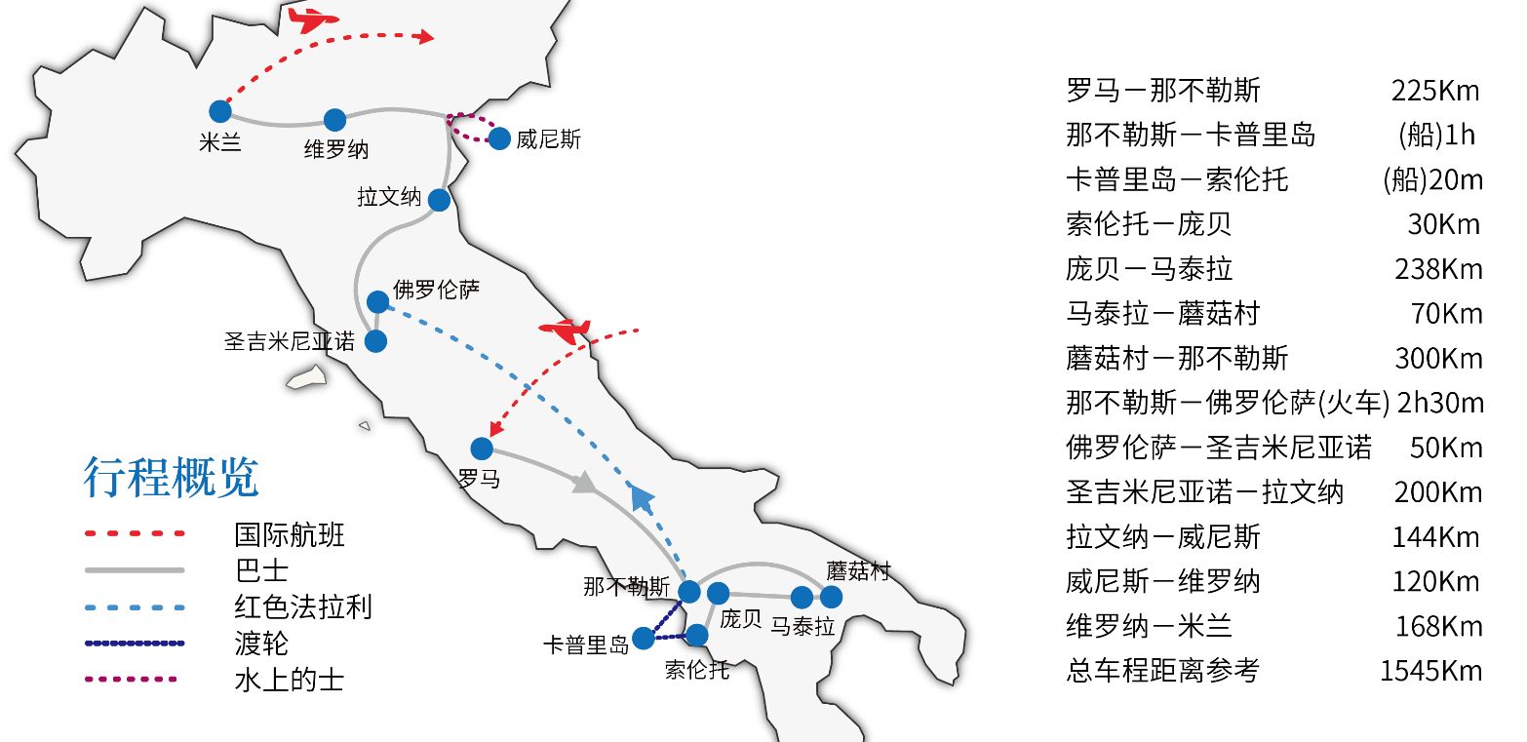

★含门票入内参观 ☆ ≪联合国教科文组织 UNESCO≫世界文化遗产 ▼表示徒步游览
参考行程：
Day1 深圳 - 香港 - 罗马《世界遗产》
20:00 | 深圳-香港机场  带着快乐的行囊，奔向热情又浪漫的意大利。南北狭长像靴子一样的意大利，曾是罗马帝国的所在地，在政治、艺术和建筑上皆为后代留下许多丰功伟业。文艺复兴在意大利萌芽，达文西、米开朗基罗、拉斐尔、贝尔尼尼等大师皆在此地留下相当多的艺术瑰宝。就让我们夜宿机上，期待与她次日的相遇。
早餐 |  | 午餐 |  | 晚餐
自理 |  | 自理 |  | 自理
住宿 |  | 机上
Day2 罗马《世界遗产》
07:25  09:00  12:00  13:00  18:30 | 抵达罗马机场预定08:30AM出关后乘车前宗教发源地  ☆ ≪世界遗产≫ 古罗马废墟以及宗教发源地，  午餐  罗马老城区☆≪世界遗产≫ ▼罗马观光，斗兽场、许愿池、万神殿、四河广场  晚餐后前往酒店休息  门票含★宗教发源地博物馆（含官导）
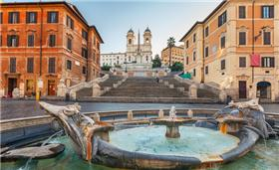 |  |  | 罗马市区观光  古帝国盛名享誉千里，寸土俯拾即是亘古风华，布满荣光的▲君士坦丁凯旋门、被米开朗基罗称赞誉为「天使之光」的▲万神殿，名闻遐迩的▲许愿池许下重游心愿，精品齐聚的西班牙广场，巴洛克大师贝里尼的巨作破船喷泉，顺着西班牙台阶仰望肃立的圣三一教堂，或许能片刻平静早已澎湃不止的满怀悸动！
早餐 |  | 午餐 |  | 晚餐
自理 |  | 中式料理 |  | 罗马红龙虾意大利面
住宿 |  | 4 ★ Hotel San Paolo Roma(罗马圣保罗酒店)  4 ★ Barceló Aran Mantegna Rome(巴瑟罗阿伦玛堤娜酒店)  4 ★ Hotel Pulitzer(普利策酒店)
Day3 罗马《世界遗产》 -226km- 那不勒斯 ~船~ 卡布里岛
08:30  11:30  12:00  13:00  14:30  18:00 | 出发前往那不勒斯  抵达那不勒斯港口  ★搭渡轮前往卡布里岛 12:00/13:00  午餐  ▼蓝洞（注: 依天候潮水决定是否进入，若无法进入，转为环岛游船）  晚餐后入住酒店  门票含★那不勒斯→卡布里岛、斜坡缆车、蓝洞
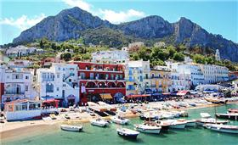 |  |  | 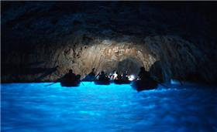
卡布里岛 Capri  世界观光客公认的蜜月小岛，皇居私享奥古斯都花园，见证情人石的深刻爱恋。(※卡布里岛若因天候因素无法登岛，亦安排拿波里市区观光及卡塞达皇宫。) |  |  | 蓝洞 Grotta Azzura  参观如梦似幻★蓝洞，被誉为世界七大奇景之一，在阳光强烈的照射下，洞内的海水会呈现不可思议的晶蓝色！换乘小船，4-6人一组，委身进入洞内，身临如梦如幻的深蓝世界。
早餐 |  | 午餐 |  | 晚餐
酒店早餐 |  | 中式料理 |  | 西式料理
住宿 |  | 4 ★ Hotel Mamela Capri(马美拉酒店)◇  4 ★ Regina Cristina(里贾纳克里斯蒂娜酒店)  4 ★ Albergo Gatto Bianco(艾尔伯格加托比安科酒店)
Day4 卡布里岛 ~船~ 索伦托 -30km- 庞贝《世界遗产》 -238km- 马泰拉《世界遗产》
09:00  09:45  11:30  13:10  16:00  18:00 | 出发卡布里码头  预计★搭渡轮前往索伦托 09:25/09:45  出发前往★庞贝古城（含官导）观光约 1hr30m  午餐  出发前往马泰拉  参观马泰拉，以散布在喀斯特山谷间的「沙西石屋Sassi」而闻名  晚餐后入住酒店  门票含★卡布里岛→索伦托渡轮、庞贝古城(含官导)
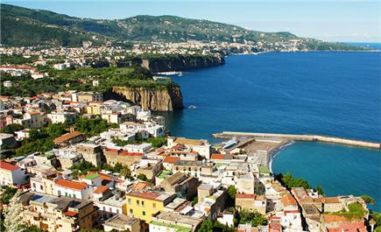 |  |  | 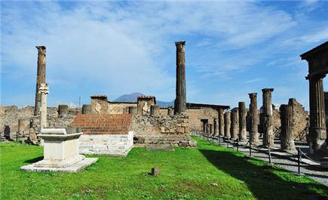
索伦托Sorrento  陡峭山势映衬着蔚蓝的地中海，▲索伦托为世代罗马王公贵族最钟爱的渡假胜地，也是冬季避寒的归处，更是意大利民谣《归来吧！苏连多》、《圣塔露西亚》、《我的太阳》等名曲的发祥地。 |  |  | 庞贝 Pompeii  公元79年维苏威火山爆发，火山岩灰掩埋★庞贝城。纵身于千年古迹中，持★专业执照的中文导游带您领略庞贝人智慧，遥望高耸的维苏威火山，伴随白云蓝天的景致万千，感动顿时浮现心头。
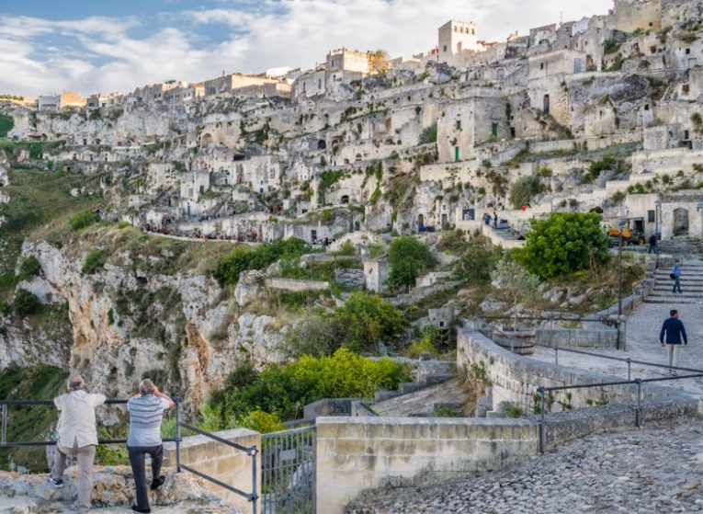 |  |  | 马泰拉  被联合国教科文组织列为世界遗产的马泰拉，此地以散布在喀斯特山谷间的沙西石屋(Sassi)而闻名，是地中海地区保存最为良好、面积最大的人类穴居建筑群。此城著名的沙西石屋，分为南北二大区域，团员们漫步在这石屋群的步道间，感受最新电影「宾汉」的壮阔场景，彷佛回到2000年前圣城耶路撒冷的氛围。
早餐 |  | 午餐 |  | 晚餐
酒店早餐 |  | 西式料理 |  | 西式料理
住宿 |  | 5 ★ Palazzo Gattini Luxury(帕拉索加堤尼豪华酒店)◇  5 ★ Sant'Angelo Luxury Resort(圣天使豪华度假酒店)
Day5 马泰拉《世界遗产》 -70km- 蘑菇村《世界遗产》-300km- 那不勒斯
09:00  10:00  12:00  13:30  17:30  18:30 | 出发前往☆《世界遗产》阿贝罗贝罗 (蘑菇村)  抵达☆《世界遗产》 阿贝罗贝罗  此地保存了1,400多幢独特的传统建筑「土鲁里Trulli」，层层迭迭的石头堆砌成尖帽般圆椎形屋顶，造型可爱的建筑群，让您彷佛置身于童话般的蘑菇村。自由活动约2hr  午餐  出发前往那不勒斯  那不勒斯市区观光  晚餐后入住酒店
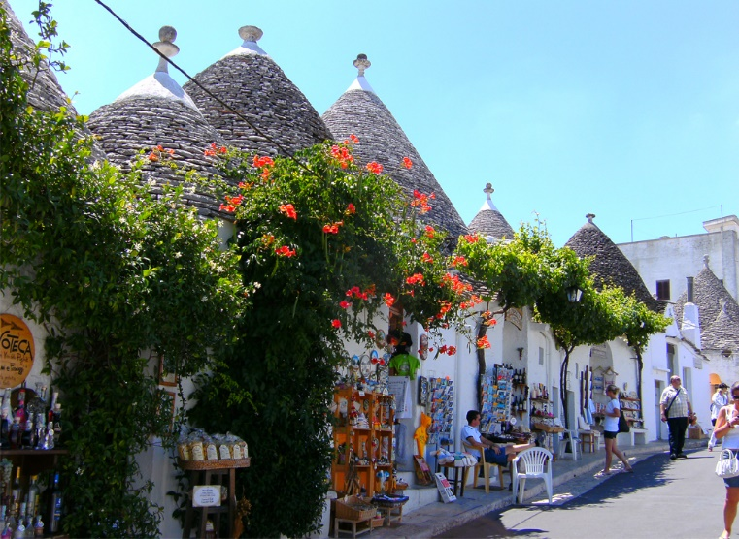 |  |  | 蘑菇村  阿贝罗贝罗是个人口不到一万人的小村落，被列为世界文化遗产，为的就是这里保存的1400多幢造型独特的传统建筑Trulli (土鲁利)，除了有一整片的圆椎状屋顶聚集的小村庄，像蘑菇一般的布满整座山坡，宛如童话世界的村落，独一无二的景观被称为蘑菇村。
早餐 |  | 午餐 |  | 晚餐
酒店早餐 |  | 中式料理 |  | 那不勒斯Pizza & Pasta料理
住宿 |  | 4 ★ UNA Hotel Napoli（乌纳纳珀里酒店）  4 ★ La Ciliegina Lifestyle Hotel（拉希里吉纳生活酒店）  4 ★ Partenope Relais（帕特诺普勒莱斯酒店）
Day6 那不勒斯 ~红色法拉利~ 佛罗伦萨《世界遗产》 -50km- 圣吉米尼亚诺《世界遗产》
09:00  13:30  14:30  17:30  18:15 | 出发前往火车站，搭乘★法拉利私铁前往佛罗伦萨 10:15/13:17  抵达佛罗伦萨后午餐  参观文艺复兴之都徐志摩将☆《世界遗产》佛罗伦萨美名为翡冷翠、花之城、乌非兹美术馆、百花大教堂、但丁之家 约 3hr  出发前往圣吉米尼亚诺  抵达后晚餐  门票含★法拉利私铁 那不勒斯→佛罗伦萨 二等舱
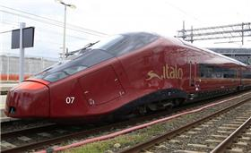 |  |  | 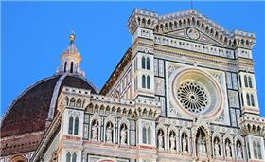
法拉利时尚高铁ITALO  由超跑至尊法拉利集团所投资的ITALO 时尚高铁子弹列车，外型承袭流线传统与经典法拉利红，内装更是细致讲究！※为求行程流畅度，依时刻表安排意铁或ITALO，如全程使用意铁或全程ITALO，敬请见谅。 |  |  | 佛罗伦萨Firenze  欧洲史上文艺复兴运动发源地，旅人一生终须朝圣的国度，▲雕刻广场上的戴维像俯望着旅人的匆忙心情，▲圣母百花教堂救赎昨日的岁月，洗礼堂精致的▲天堂之门引领着人们的卑微。
早餐 |  | 午餐 |  | 晚餐
酒店早餐 |  | 佛罗伦萨丁骨牛排 |  | 西式料理
住宿 |  | 4 ★Villasanpaolo(塞波洛别墅酒店)  4 ★Hotel Villa San Lucchese (圣露凯希别墅酒店)  4 ★Relais Santa Chiara Hotel(瑞莱桑塔基娅拉酒店)
Day7 圣吉米尼亚诺《世界遗产》 -200km- 拉文纳《世界遗产》
10:00  12:00  13:00  16:00  18:30 | ☆≪世界遗产≫圣吉米尼亚诺市内▼观光，波波洛宫、奇斯特纳广场  午餐  出发前往马赛克之城-拉文纳  抵达拉文纳市区观光~★圣维塔莱教堂≪世界遗产≫、但丁墓…  晚餐后入住酒店  门票含★圣维塔莱教堂
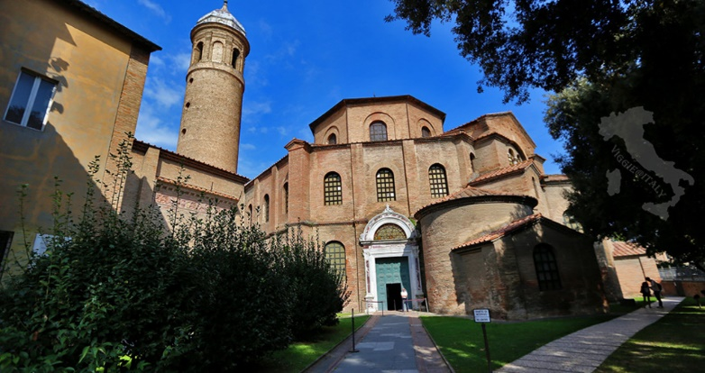 |  |  | 拉文纳  拉文纳有着极为重要的地位：它是西罗马帝国最后的首都，之后是东哥特王国的首都，当东罗马帝国（拜占庭帝国）占领了意大利之后，这里又成了拜占庭统治下的意大利国的首府，之后北方来的伦巴第人占领了意大利北部，拉文纳成了伦巴第王国的首都.....
早餐 |  | 午餐 |  | 晚餐
酒店早餐 |  | 米其林推荐料理 |  | 西式料理
住宿 |  | 4 ★ Palazzo Bezzi Hotel (帕拉兹贝兹酒店)  4 ★ NH Ravenna (NH拉文纳酒店)
Day8 拉文纳《世界遗产》-144km- 威尼斯《世界遗产》
09:00  11:00  12:00  13:30  18:00 | 出发前往水城 - ☆《世界遗产》威尼斯  抵达☆《世界遗产》威尼斯  午餐  ★搭乘Gondola水都巡游  自由逛街购物 3.5hr  晚餐  晚餐后自由自在夜游浪漫威尼斯  门票含★威尼斯水上出租车、Gondola 4-6人一船
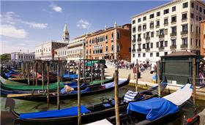 |  |  | 威尼斯 Venezia  地球上独一无二的城市，运河桥梁交织的水幻迷离世界！前往有「欧洲会客厅」之称的圣马可广场参观，揉合拜占庭、哥德式和东方风格为设计主调的圣马可教堂，富丽堂皇的见证了威尼斯的强盛。
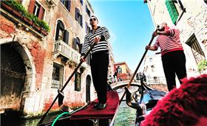 |  |  | 凤尾船 Gondola  安排威尼斯代表交通工具★贡多拉凤尾船（四人一艘），流线而优雅的凤尾船，自11世纪起于水上载客，交错穿梭在拱桥水渠、古厝巷弄间，为心灵带来无比浪漫的诗意感受。
早餐 |  | 午餐 |  | 晚餐
酒店早餐 |  | 西式料理 |  | 中式料理
住宿 |  | 4 ★ Hotel Saturnia & International(萨图瑞尼亚国际酒店)  4 ★ Palazzetto Madonna(麦唐娜大厦酒店)  4 ★ NH Collection Venezia Palazzo Barocci(巴洛奇宫NH精选酒店)
Day9 威尼斯《世界遗产》- 彩色岛
09:30  12:00  13:30  16:30  18:30 | ☆ ≪世界遗产≫ 威尼斯市内▼观光游览水都，总督宫又称道奇宫、叹息桥、圣马可教堂及广场、大钟塔、雷奥多桥及钟楼等。  午餐  午后搭水上交通船▼前往威尼斯彩色岛游览  返回圣马可岛  晚餐  晚餐后自由自在夜游浪漫威尼斯  门票含★彩色岛往返船票
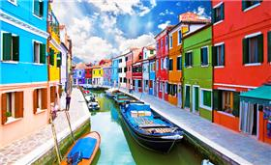 |  |  | 彩色岛：布拉诺 Burano  最富缤纷活泼因子的▲彩色岛，水道运河绵密交错，河岸的房子漆着桃红、鲜绿、亮黄、粉蓝、淡紫等各种快乐颜色，怪不得岛上的居民时时刻刻都洋溢着欢乐微笑，张开双手欢迎登岛的朋友。
早餐 |  | 午餐 |  | 晚餐
酒店早餐 |  | 西式料理 |  | 中式料理
住宿 |  | 威尼斯连住
Day10 威尼斯 -120km- 维罗纳《世界遗产》 -168km- 米兰
08:30  10:00  12:00  13:00  15:00  19:00 | 早餐后前往☆≪世界遗产≫维罗纳  老城区导览▼罗密欧朱丽叶的舞台背景地，阿雷纳竞技场、朱丽叶的家、药草广场。  午餐  出发前往米兰  米兰，市内观光 斯卡拉歌剧院、达文西像、★米兰大教堂电梯登顶，欣赏 135 座尖塔哥德式建筑、艾曼纽商业大街...  晚餐  门票含★威尼斯水上出租车、米兰大教堂电梯登顶
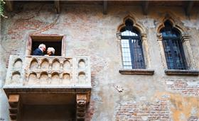 |  |  | 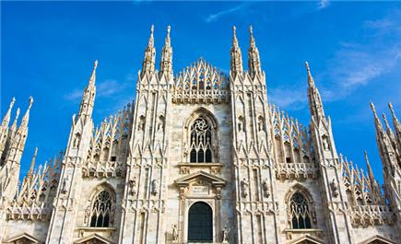
维罗纳 Verona  13至14世纪维罗纳的当权者史卡利家族，据说是莎士比亚笔下《罗密欧与朱丽叶》描述的世家大族。小镇保有最完整、全义第二大的圆形剧场，走访朱丽叶故居，在廊外写下不朽的爱情箴言。 |  |  | 米兰大教堂登顶电梯  特别安排★搭乘电梯，登上闻名世界的米兰大教堂屋顶，近距离欣赏华美的歌德式建筑特色，雨后春笋般冒出的尖塔，扶持百塔间的飞扶壁，一尝俯瞰圣母玛丽亚所庇佑的时尚之都！
早餐 |  | 午餐 |  | 晚餐
酒店早餐 |  | 米其林一星料理 |  | 中式料理
住宿 |  | 4 ★ Barceló Milan(米兰巴塞罗酒店)  4 ★ Starhotels Echo Milan(星际埃科酒店)  4 ★ NH Milano Touring(米兰旅游NH酒店)
Day11 米兰 - 香港
10:00  11:00 | 早餐后收拾好行李前往机场  抵达机场办理登机及退税手续
早餐 |  | 午餐 |  | 晚餐
酒店早餐 |  | 自理 |  | 自理
住宿 |  | 机上
Day12 香港 - 深圳
06:35  07:15  09:45 | 抵达香港  搭乘专车返回深圳  结束愉快行程
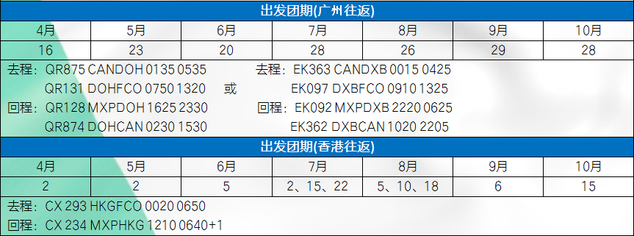
(旅行社在旅途中有权根据实际情况对行程先后顺序作调整，但不影响原定的接待标准及游览景点，由于政变、罢工、地震、台风等不可抗拒的原因造成的费用之增加、旅行社是不予以承但的。如有任何的问题，请您给予我们联系。谢谢！)

广州出发：7月28日、8月26日、9月29日
收费标准：￥40600元/人
香港出发：7月2、15、22，8月5、10、18、9月6日
收费标准：39800元/人
截止日期：一经报名收取￥5000元/定金，请在出发前至少提前20天交资料做签证！

费用说明
包含费用
- 国际段往返机票（团队经济舱）及行程中标明的欧洲境内交通工具
- 行程中所标明的市区豪华四-五星酒店双人标准间（行程上酒店均为优先选择，如遇展会房间爆满，则换其他相同等级酒店）；
- 行程中所标明的餐饮安排：酒店自助早餐（9餐），中式料理（6餐），米其林一星料理（1餐），米其林推荐料理（1餐），特色西餐（10餐），(除中式料理外，均含餐饮)；
- 全程中文导游陪同或境外中文导游陪同服务；
- 景点门票：宗教发源地博物馆、那不勒斯→卡布里岛→索伦托渡轮、蓝洞、斜坡缆车、庞贝古城、法拉利私铁 那不勒斯→佛罗伦萨 二等舱、圣维塔莱教堂、威尼斯水上出租车往返、Gondola 4-6人一船、彩色岛往返交通船、米兰大教堂(含电梯登顶)、全程WIFI；
- ADS团队旅游签证费用或个人旅游签证费用（含保险）；
- 旅行社责任险；
- 全程中文导游陪同或境外中文导游陪同及司机服务费用；
不包含费用
- 酒店标准单人补单房差(普通单人间7880元/人)；
- 护照及签证相关的例如未成年人公证、认证等相关费用；
- 服务项目未提到的其他一切费用，例如特种门票（博览会、游船、缆车、地铁票等）；
- 一切私人费用；
- 旅游者因违约、自身过错、自由活动期间内行为或自身疾病引起的人身和财产损失；
- 行李海关课税、超重行李托运费、管理费；
- 因交通延阻、罢工、大风、大雾、航班取消或更改时间等人力不可抗拒原因所引致的额外费用；
- 行李在航班托运期间丢失、损坏的造成的经济损失和责任；
- 建议购买境外旅游意外伤害保险；
- 不含报价未列明费用；
备注
- 订金费用：5000元/人（确认后收取订金，如客人临时取消退团不走，订金不退，出发前需交齐团款）；
- 客人自备申根签证减免600元/人；
- 2015年10月12日开始，欧洲申根国使馆会要求游客前往签证中心采集指纹，请您提前做好安排并按时抵达；
- 上述行程次序、景点、航班及住宿地点可能临时变动、修改或更换，最终行程以出发前我公司确认的行程为准；
- 我公司保留因航空公司、签证、政府、天气等因素而更改行程和追加差价的权利；
- 行程中所列航班号及时间仅供参考，将根据实际情况做出合理的调整；
- 12岁以下小孩统一优惠标准，不占床优惠3500元/人；
- 为尊重当地文化，部分米其林餐厅对着装有要求，详情出团通知书会注明；
- 根据国泰航空规定，持非中国护照者，需加收1000元/人
行程附件
行前取消约定
- 本团须达到6人才能成团出发；
- 请您务必在签证截止日前递交签证材料，签证材料递入领馆后，如遇拒签，我社将收取签证费（含服务费）1000元/人；
- 送签前三个工作日自行取消，我社将收取机位订金损失5000元/人；
- 送签后出签前，如游客自行取消、或因游客自身原因不能按照领馆要求前往面试、导致无法出签：若此时团组未出机票，我社将收取签证费（含服务费）1000元/人+机票订金损失（含服务费）5000元/人；若此时团组已出机票，我社将收取签证费（含服务费）1000元/人+机票100%的损失费用（团队机票不允许更改签转退票）；若团组同时已产生境外段交通（如TGV、金色山口快车、欧洲之星、游轮、摆渡船等境外交通工具）费用，我社将收取境外交通工具出票产生的全额票款（因此类费用是与境外公司团体预定并结算，若取消无法提供票据，敬请谅解）；
- 已获签证后，如游客自行取消（包括因同行的客人被拒签而取消）：若此时团组未出机票，我社将收取签证费（含服务费）1000元/人+机票订金损失（含服务费）5000元/人；若此时团组已出机票，我社将收取签证费（含服务费）1000元/人+机票100%的损失费用（团队机票不允许更改签转退票）；若团组同时已产生境外段交通（如TGV、金色山口快车、欧洲之星、游轮、摆渡船等境外交通工具）费用，我社将收取境外交通工具出票产生的全额票款（因此类费用是与境外公司团体预定并结算，若取消无法提供票据，敬请谅解）；
- 签证自理的游客，如在团组送签后自行取消（包括因同行的客人被拒签而取消），若此时团组未出机票，我社将收取机位订金损失5000元/人；若此时团组已出机票，我社将收取机票100%的损失费用（团队机票不允许更改签转退票）；若团组同时已产生境外段交通（如TGV、金色山口快车、欧洲之星、游轮、摆渡船等境外交通工具）费用，我社将收取境外交通工具出票产生的全额票款（境外段交通票款不允许更改签转退票）；
- 若团组需做多国签证，游客在送签后取消的，每增加一个国家的签证，我社将再收取签证费（含服务费）1000元/人；
- 我社保留因航空公司机位调整、签证、汇率、燃油附加费上涨及不可抗力等原因推迟或调整行程及出发日期的权利，同时由于最近航空公司涨税比较频繁，我社有权凭借航空公司的涨税通知收取税收差价；
- 赴境外旅游通常会收取防滞留保证金，具体金额将根据客人实际情况而定；保证金金额会在送签前与游客确认，如游客无法交纳，我社将退还团费（机票订金我社承担），如游客同意交纳，但在出发前又拒绝交纳或款项未能到帐的，我社将按上述第4条处理，视为游客取消出团；
- 如果游客持中华人民共和国护照以外的旅行证件参团，请务必自行确认该证件是否免签、及跟团出境后团组返回时是否能够再次进入中国境内；如因游客旅行证件的原因不能出入境的，损失由游客自理，我社将按上述第4条处理，视为游客取消出团；
- 本约定为旅游合同的附件，以上内容与旅游合同约定不一致的，以上述内容为准。

